بطاقة تقنية لوضعية تعلمية
السنة :الثانية من التعليم المتوسط |  | المادة : علوم فيزيائية و تكنولوجيا
متوسطة :موساوي محمد | الأستاذة :بيطام فطومة | العام الدراسي2017/2018 | المدة : 4 ساعات
الميدان : الظواهر الميكانيكية |  | وضعية تعلم موارد : نقل الحركة
الكفاءة الختامية المستهدفة : يحل مشكلات من الحياة اليومية متعلقة بحركة الأجسام و كيفية نقل الحركة

الأهداف التعلمية | مع : يميز بين مختلف وسائل النقل  ـ يعرف وسائل نقل الحركة  ـ يعرف عناصر نقل الحركة و وظائفها  ـ يعرف مزايا و مساويء نقل الحركة  مع : يوظف أنواع نقل الحركة  ـ يشرح طريقة نقل الحركة في تركيبة ما  ـ يختار طريقة مناسبة لنقل الحركة
خصائص الوضعية التعلمية  و طبيعتها | طرح مشكلة نقل من مصدر محرك ( قائد ) إلى مستقبل ( مقتاد) للاستفادة منهاو اقتراح طريقة من بين الطرقالمختلفة لنقل الجركات الدورانية ( حالة المحاورالمتوازية)  ـ مناقشة مزايا و مساويءكل طريقة من طرق نقل الحرك من خلال أمثلة
السندات التعليمية المستعملة | مجسمات نقل الحركة لكل من الاحتكاك التعشيق و السيور و السلسلة
الــــــــــــــــمراجع | المنهاج ـ دليل الكتاب المدرسي ـ الكتاب المدرسي
العقبات المطلوب تخطيها

سير الوضعية التعلمية

أنشطة الأستاذ | أنشطة التلاميذ
تمهيد :
ـ ماهي مميزات الحركة الدورانية
ـ هات أمثلة عن أجسام تتحرك حركات دورانية

وضعية تعلمية :  لا تخلو ألة كهرومنزلية او لعبة أطفال من التركيبة الموضحة بالصورةالتالية :  ـ تعرف على بعض مكوناتها ، مادور كل منها ؟  ـ أين تتوقع أن تكون مثل هذه التركيبات ؟  ـ عدد بعض التجهيزات المنزلية أو الصناعية التي تعتمد في تشغيلها على بعض هذه المكونات ؟  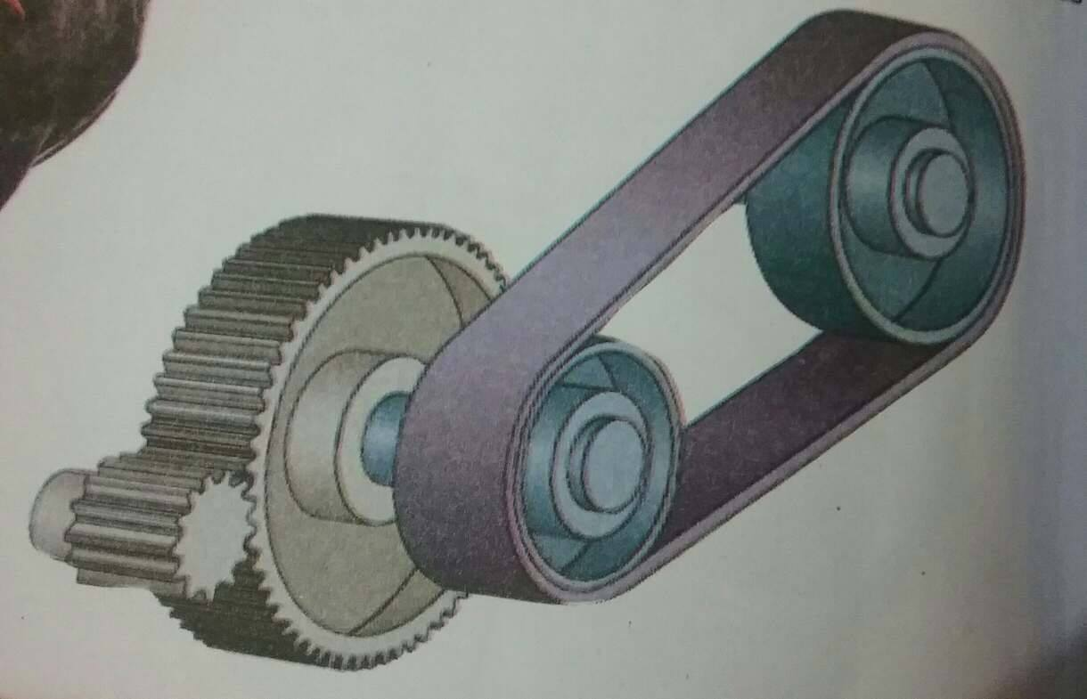  النشاطات التعلمية  النشاط1 :عناصر نقل الحركة  لاحظ الصورة التي تمثل الة ميكانيكية لنقل الحركةفي الدراجة  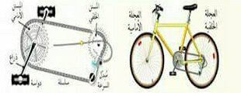  1 ـ حدد عناصر نقل الحركة في هذه الالة  2 ـ كيف يتم نقل الحركة من الدواسة على العجلة الخلفية  3 ـ كيف نسمي العنصر المحرك او العنصر المستقبل للحركة ؟  إرساء الموارد المعرفية :  كيف نسمي كل من المصدر المحرك و المستقبل للحركة  النشاط 2 : طرق نقل الحركة  أ ـ نقل الحركة بالاحتكاك  التركيب الاتي يمثل جهاز به قرص كبير و قرص صغير به مقبض  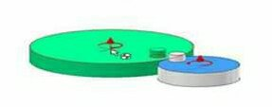  ـ قم بتدوير القرص الصغير في اتجاه عقارب الساعة ، ثم في الاتجاه المعاكس  1 ـصف ماتلاحظه ؟  2ـكيف يحدث نقل الحركة من العنصر المحرك إلى العنصر المتحرك ؟  3 ـ ماذا يحدث عند وضع قرص ثالث بينهما ؟  4 ـ قارن سرعة القرص الصغير مع سرعة القرص الكبير ؟  5 ـ هات أمثلة عن الات نقل الحركة بالاحتكاك  إرساء الموارد المعرفية ؟  ـ كيف نسمي كل من العنصر المحرك والعنصر المتحرك  ـ هل العنصر المتحرك يدور في نفس جهة دوران العنصر المتحرك ؟  ـ ما هي شروط نقل الحركة بالاحتكاك ؟  ـ ما هي ايجابيات و سلبيات نقل الحركة بالاحتكاك ؟  ب ـ نقل الحركة بالتعشيق  اليك الجهازالاتي به مسنن صغير و مسنن كبير  قم بتدوير القرص الصغيرفي اتجاه عقارب الساعة ثم عكس عقارب الساعة  1 ـ صف ما تلاحظه ؟  2 ـ كيف يتم نقل الحركة من المسنن الصغير إلى المسنن الكبير؟  3 ـ قارن بين سرعة المسنن الصغير و المسنن الكبير  4 ـ هات أمثلة عن الات بها هذا النوع من نقل الحركة ؟  إرساء الموارد المعرفية :  ـ كيف نسمي كل من المسنن المتحرك و المسنن المحرك؟  ـ ماهي جهة دوران المسنن المتحرك ؟  ـ حددمزايا و مساويء نقل الحركة ؟  ج ـ نقل الحركة بالسيور  اليك جهاز فيه بكرة صغيرة و بكرةكبيرة بمقبض ، سير مطاطي  ـ قم بتدويرمقبض البكرة في عكس اتجاه عقارب الساعة  ثم في اتجاه عقارب الساعة  1 ـ ماذا تلاحظ ؟  2 ـ كيف يحدث نقل الحركة من العنصر المحرك إلى العنصر المتحرك ؟  3 ـ هات أمثلة بها نقل الحركة بالسيور  إرساء الموارد المعرفية :  ـ كيف نسمي كلا من البكرة المحركة و البكرة المتحركة ؟  ـ كيف يتم نقل الحركة في التجهيز السابق ؟  ـ ماهي جهة دوران البكرتين ؟  ـ ماهي ايجابيات و سلبيات نقل الحركةبالسيور ؟  د ـ نقل الحركة بالسلاسل :  اليك جهاز به مسنن صغيرو مسنن كبير بمقبض  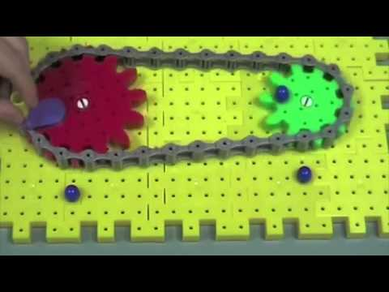  ـ قم بتدويرمقبض المسنن في اتجاه عقارب الساعة ، ثم في الاتجاه المعاكس  1 أ ماذا تلاحظ ؟  2 ـ كيف تحقق نقل الحركة من الجسم المحرك إلى الجسم المتحرك  3ـ قارن سرعة دوران المسنن الصغيربسرعة دوران المسنن الكبير  4 ـ هات امثلة لالات فيها نقل الحركة بالسلاسل  إرساء الموارد المعرفية :  ـ كيف يتم نقل الحركة بالسلاسل ؟  ـ كيف يسمى المسنن المحرك و المسنن المتحرك ؟  ـ ماهي جهة دوران المسنن ؟  ـ ما هي مزايا و مساويء نقل الحركة بالسلاسل ؟  التقويم : العودة الى الوضعية التعلمية و التفسير العلمي بناء على ما تم اكتسابه | ـ يقرؤون الوضعية  ـ يفكرون فيها ضمن أفواج  ـ يقدمون فرضياتهم  ـ يسجلون فرضياتهم على جزء هامشي من السبورة  1 ـ المسنن الخلفي ـ المسنن الأمامي ـ السلسلة ـ الذراع ـ الدواسة  2ـ عند دفع الدواسة العلوية إلى الأسفل تقوم كل من أسنان المسنن القائد بدفع زريدة من زريدات السلسلة و بهذه الكيفية تنتقلالحركة الدورانية إلى المسنن المقتاد المثبتفي محور العجلة الخلفية للدراجة فتدور هذه الأخيرة و تتقدم الدراجة 3 ـ القائد  المقتاد  العنصر المحرك هو : القائد  العنصر المتحرك هو : المقتاد  وسيلة نقل الحركة  1 ـ يدور القرص الصغير عكس جهة دوران القرص الكبير  2 ـ يتم نقل الحركة بالتماس بين حواف القرصين فينقل القرص الصغير الحركة للقرص الكبير  3ـ تصبح جهة الدوران نفسها  4 ـ سرعة القرص الصغير أكبر من سرعة القرص الكبير  5 ـ الدينامو ـ الة عجين الباقلاوة  ـ يستعمل في نقل الحركة بالاحتكاك قرصان يحتك محيطهما الواحد بالاخر  ـ العنصر المحرك ( القائد ) ينقل حركته للعنصر المتحرك(المقتاد )  ـ يدور العنصران في اتجاهين متعاكسين ، و إذا وضعنا قرصا ثالثا بينهما يدوران في نفس الاتجاه  المحاسن :انجاز سهل و اقتصادي ، حركة هادئة دون ضجيج ، لا تتطلب تشحيم  المساويء :تآكل العنصرين القائد و المقتاد ،الانزلاق و ضياع في نقل الحركة ، لا تتحمل الاجهادات المرتفعة  1 ـ يدور المسنن الصغيرعكس جهة دوران المسنن الكبير  2 ـ يتم نقل الحركة بتشابك أسنان المسنن الأول في تجاويف المسنن الثاني دون احتكاك ، يدفع كل سن من المسنن المحرك سنا من أسنان المسنن المتحرك  3 ـ ـ سرعة المسنن الصغيرأكبر من سرعة المسنن الكبير  4 ـ ساعة ميكانيكية  ـ تنتقل الحركة من المسنن المحرك ( القائد )إلىى ا لمسنن المتحرك ( المقتاد ) عن طريق تشابك بين أسنانها  ـ تكون جهة دوران المسنن المقتادعكس جهة دوران المسنن القائد  ـ تكون جهة الدوران نفسها عندما نضع عنصرا وسيطا بين المسنن  المزايا :عدم حدوث انزلاق ، جودة نقل الحركة ، تتحمل الاجهادات المرتفعة  المساويء : تتطلب تشحيم مستمر ، تصدر ضجيجا ، باهضة التكلفة  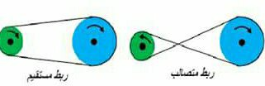  1 ـ تدور البكرة القائدة في نفس جهة دوران البكرة المقتادة  2 ـ يسمح السير بنقل الحركةالدورانية بين البكرتين المتباعدتين  3 ـ ماكنة خياطة ميكانيكية .  ـ في نقل الحركة بالسيور نسمي البكرة المحركة ( العنصر القائد ) و البكرة المتحركة (بالعنصر المقتاد )  ـ يركب السير بينهمامستقما لتدوير البكرتين في اتجاه واحد و يركب بشكل متقاطع لتدوير البكرتين  في اتجاهين متعاكسين  المحاسن : سهلة التركيب ، حركة هادئة دون ضجيج ،يمكن تدوير عدة عناصر مقتادة بعنصر قائد واحد ، لا تتطلب تشحيم  المساويء :تآكل و تمزق السير المرن ، لا تتحمل الاجهادات المرتفعة ، الانزلاق و ضياع في نقل الحركة  1 ـ يدور المسنن الصغير في نفس جهة المسنن الكبير  2 ـ تعمل السلسلة عمل السير المستقيم  تعمل أسنان المسنن على منع انزلاق السلسلة  3 ـ سرعة المسنن الصغيرأكبر من سرعة المسنن الكبير  4 ـالدراجة ، الدبابة  ـ يتعمل في نقل الحركة بالسلاسل مسننان متباعدان متصلان ببعضهمابواسطة سلسلة معدنية متكونة من زريدات  ـ يدور المسنن المقتاد في نفس اتجاه المسنن القائد  ـ تعمل أسنان المسنن على منع انزلاق السلسلة  ـ تعمل السلسلة عمل السير المستقيم نفسه  ـ المحاسن : تتحمل الاجهادات المرتفعة ،أمانة في نقل الحركة ، يمكن تدوير عدة عناصر مقتادة بعنصر قائد واحد  ـ باهضة التكلفة ، تتطلب تشحيم مستمر ، تصدر ضجيجا

